Principi softverskog inženjerstva
Tim Bauk & Sons

SPECIFIKACIJA BAZE PODATAKA
za projekat uQUIZavanje

Verzija V 1.0
Datum: 19. apr. 19.

Istorija revizija

Revizija | Datum | Autor | Opis
Verzija V 1.0 | 19.04.19 | Nenad Bauk

Sadržaj
Contents
1. Uvod 4
1.1 Namena 4
1.2 Ciljne grupe 4
1.3 Organizacija dokumenta 4
1.4 Rečnik pojmova i skraćenica 4
1.5 Otvorena pitanja 4
2. Model podataka 5
2.1 IE notacija 5
2.2 Šema relacione baze podataka 5
3. Tabele 6
3.1 Users 6
3.2 Friendships 6
3.3 Games 6
3.4 Questions 7

1. Uvod

1.1 Namena
Baza podataka za projekat iz predmeta Principi softverskog inženjerstva predstavlja fleksibilan i pouzdan način čuvanja podataka i pristupa istim od strane veb servera radi generisanja veb stranica.
U dokumentu su dati IE model podataka, šema relacione baze podataka, kao i opis tabela u bazi podataka.
Ovaj dokument služi kao osnova za razvoj detaljne projektne specifikacije posmatranog podsistema, implementaciju i testiranje.

1.2 Ciljne grupe
Dokument je namenjen vođi projekta i članovima razvojnog tima. Vođi projekta dokument služi za planiranje razvojnih aktivnosti i specifikaciju imena tabela i imena polja u bazi, kako bi nezavisne celine, implementirane od strane različitih delova razvojnog tima, na kraju rada bile uspešno integrisane.
Razvojnom timu dokument služi kao osnova za dizajn i implementaciju.

1.3 Organizacija dokumenta
Ostatak dokumenta organizovan je u sledeća poglavlja:
- Model podataka – model podataka u bazi i šema baze
- Tabele – spisak tabela

1.4 Rečnik pojmova i skraćenica
Po potrebi ovde navesti objašnjenja pojmova i skraćenica koji su upotrebljavani, a mogli bi, kod nekih članova tima, da izazovu nedoumice. Na primer:
IE – Information Engineering, notacija za modelovanje podataka
ER – Entity/Relationship, notacija za modelovanje podataka

1.5 Otvorena pitanja
U ovoj sekciji navode se otvorena pitanja. Ona se numerišu i pozicioniraju u vremenu radi lakšeg referisanja. Kada se pitanje reši, potrebno je to uneti u odgovarajuću stavku.

Broj | Datum | Problem/Rešenje

2. Model podataka

2.1 IE notacija

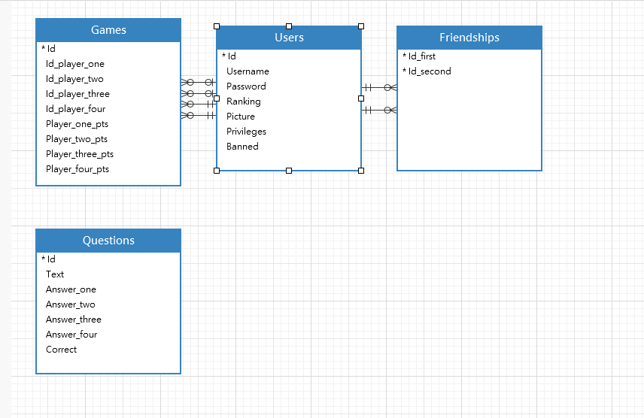

2.2 Šema relacione baze podataka

GAMES(Id, Id_player_one, Id_player_two, Id_player_three, Id_player_four, Player_one_pts, Player_two_pts, Player_three_pts, Player_four_pts)
USERS(Id, Username, Password, Ranking, Picture, Priveleges, Banned)
FRIENDSHIPS(Id_first, Id_second)
QUESTIONS(Id, Text, Answer_one, Answer_two, Asnwer_three, Answer_four)

3. Tabele

3.1 Users
Sadrži podatke o Korisnicima aplikacije. Kolona Privileges nam govori o tipu korisnika (registrovani, senior, admin). Kolona Banned nam govori da li je i koliko korisnik blokiran.

Name | Datatype | Is PK | Is FK
IdUser | uniqueid | Yes | No
Username | varchar(20) | No | No
Ranking | varchar(20) | No | No
Picture | varchar(20) | No | No
Privileges | varchar(20) | No | No
Banned | varchar(20) | No | No

3.2 Friendships
Sadrži podatke o prijateljstvima izmedju prijatelja.

Name | Datatype | Is PK | Is FK
Id_first | uniqueid | Yes | Yes
Id_second | uniqueid | Yes | Yes

3.3 Games
Sadrži podatke o odigranim partijama. Partija mora imati najmanje 2 igraca, a moze ih imati do 4. U bazi se takodje cuvaju i poeni svih igraca, na osnovu kojih se moze odrediti pobednik

Name | Datatype | Is PK | Is FK
IdGames | uniqueid | Yes | No
Id_player_one | Int(11) | No | Yes
Id_player_two | Int(11) | No | Yes
Id_player_three | Int(11) | No | Yes
Id_player_four | Int(11) | No | Yes
Player_one_pts | Int(11) | No | No
Player_two_pts | Int(11) | No | No
Player_three_pts | Int(11) | No | No
Player_four_pts | Int(11) | No | No

Questions
Sadrži podatke o pitanjima (sa brojem tacnog odgovora).

Name | Datatype | Is PK | Is FK
orderId | uniqueid | Yes | No
Text | varchar(20) | No | Yes
Answer_one | varchar(20) | No | No
Answer_two | varchar(20) | No | No
Answer_three | varchar(20) | No | No
Answer_four | varchar(20) | No | No
Correct | Int(11) | No | No

